Fifth Lecture
In this lecture:
- الرقابة على المطبوعات
- كيف نجاء( تخلص) الكتاب من الرقابة
- الفردية
- العاطفة
- عيوب الرواية الإنجليزية في القرن 18
- الصحافة
- الصدفة
- عناصر من الروايات
- ملخص نقاط الضعف
- مزاياء الرواية الإنجليزية في القرن 18
- الرقابة على المطبوعات
- الرعاية , الحماية
- التسلسل
- Censorship
- How writers escaped from censorship
- Individualism
- Sentimentalism
- Demerits of the English novel in the 18th century
- Journalism
- Elements of the novels
- Summary of weaknesses
- Merits of the English novel in the 18th century
- Censorship
- Patronage
- Serialisation
Characteristics of the 18th Century Novel: Censorship
- A Novelty means something that is strange, unfamiliar, and unacceptable.
- The novel was considered to be a novelty.
- It could not be published easily.
- This had to do with the nature of the novel at that time as it was a new genre and was considered by many to be a novelty, something which not many people were proud of. Robinson Crusoe for example was not published as a novel but a history or journalistic repertoire.
- What did writers do to escape from censorship?
- Writing prefaces to justify the writing of novels
- Changing the setting like solitary islands or remote places and past times
- The setting is the (time- place- time and place) of the novel.
- Seeking patronage
- Calling the novel history or tale or adventure or just giving it any other name in order to avoid censorship.

- البدعة الحداثة يعني شيء غريب، غير مألوف، وغير مقبول.
- الرواية كانت تعتبر حداثة و بدعة.
- لم تكن تُنشر بسهولة.
- هذا كان علي القيام به مع طبيعة الرواية في ذلك الوقت كما كان النوع الجديد واعتبر العديد من المراقبين انها بدعة و حداثة، الأمر الذي كان الكثير من الناس لا تفتخر به.رواية (روبنسون كروزو) مثلاً لم تُنشر على انها رواية التاريخ ولكن نُشرت بوصفها تاريخ أو تقارير صحفية.
- ماذا فعل الكتاب للهروب من الرقابة؟
- كتابة المقدمات لتبرير كتابة الروايات
- تغيير المكان و الزمان مثل الجزر المعزولة المهجورة أو المناطق النائية او الأوقات الماضية
- الضبط . (خلفية الرواية) هو (الوقت – المكان- الوقت و المكان) للرواية.
- البحث عن الرعاية و الحماية
- تسمية الرواية , تاريخ أو قصة أو مغامرة أو مجرد إعطائها أي اسم آخر لتفادي الرقابة.
- Was this good for the rising novel?
- True or False?
- Censorship was good for the rising novel
- Of course not
- Unnecessary prefaces
- Exaggeration
- Not giving the novel its proper name
Individualism الفردية
Individualism means the interest in one's own problems, desires, hopes, ambitions, and dilemma.
It is a tendency that began in the modern ages especially the eighteenth century.
الفردية تعني اهتمام الفرد بمشاكلة ، رغباتة , آمالة ، طموحاتة، المأزق (المعضلة).
وهو الاتجاه (الهدف, النزعه, الرغبة) الذي بدأ في العصر الحديث وخاصة في القرن الثامن عشر.
- Most works of art written in that age talked about individuals rather than about groups of people. Examples are Robinson Crusoe, Gulliver's Travels, Emma, Rasselas, Hamlet, King Lear, Macbeth, Othello, Romeo and Juliet, Silas Marner, and Oliver Twist.
- All features of the age (geographical expansion, scientific discoveries, the clash between science and religion) led to individualism.

- معظم الكتابات الفنية في ذلك العصر تحدثت عن الأفراد وليس عن المجموعات من الناس.
مثل ( روبنسون كروزو)، (رحلات جاليفر)، ( إيما)، راسيلس، (القرية الصغيرة ) هاملت، الملك لير، ماكبث، عطيل (اوثيلو)، روميو وجولييت، سيلاس مانير، وأوليفر تويست.
- جميع مزاياء العصر (التوسع الجغرافي والاكتشافات العلمية، والصدام بين العلم والدين) قادت إلى الفردية.
In Robinson Crusoe, the writer focuses entirely on the character of Robinson as if no one else exists. When Robinson deals with anyone even his parents and friends, we understand that his own good and desires come first. That is why he does not listen to the advice of his parents or even know what happened to his friend.
- في رواية روبنسون كروزو، والكاتب ركز كليا على شخصية روبنسون كما لو أي شخص آخر غير موجود.عندما تعامل روبنسون مع أي شخص اخر حتى والدية و الأصدقاء، ونحن نفهم ذلك ان خصالة الطيبه والرغبات يأتي أولا. هذا هو السبب في انه لم يستمع لنصيحة والديه أو حتى معرفة ما حدث لصديقه.

Sentimentalism العاطفة
- Tendency to shed tears over any occasion
- It is affected and not sincere
- It is a demerit
- الرغبة , النزعة لذرف الدموع في أي مناسبة
- مصطنع وغير صادق
- عيب , نقص
Verisimilitude احتمال شئ محتمل
- A French term
- Verite
- Smili
- Tude
- = realism= probable= possible= can happen
- Things as they can be not things as they are

- مصطلح فرنسي
- Verite
- Smili
- Tude
- = الواقعية = المحتمل = ممكن = يمكن أن يحدث
- الأشياء كما يمكن ان تكون ليست الأشياء كما هي

Features of the novel مزاياء الرواية
  - العنوان الُمعبر (البعيد - الغريب)
  - المقدمات
  - لا يوجد حوارات
  - الرسوم التوضيحية
  - التكرار
  - الضبط , خلفية الروايه المكان و الزمان
  - الإنتقادات الحادة و لكن غير المباشرة
- Title expressive (remote-exotic)
- Prefaces
- No dialogue
- Illustrations
- repetition
- Setting
- Sharp but indirect criticism

Demerits العيوب
- Titles of novels and chapters
  - عناوين الروايات والفصول
  - العناوين الفرعية
  - الصدفة
  - اللغة
  - الرسوم التوضيحية
- Subtitles
- Coincidence
- Language
- Illustrations

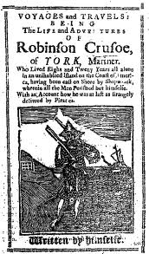
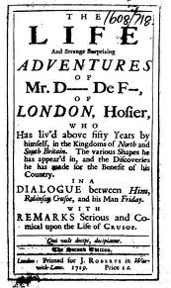

Robinson Crusoe by Daniel Defoe

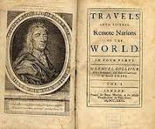

Gulliver’s Travels by J Swift
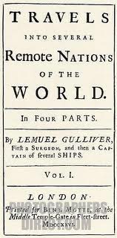
Joseph Andrews by henry fielding

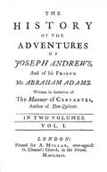

Elements of the Novel عناصر الروايه
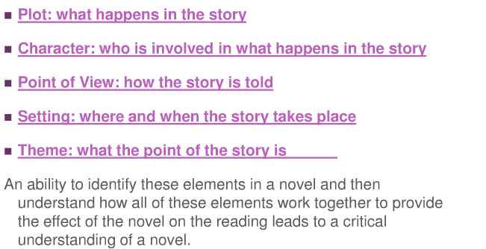
Elements of the Novel

- المؤامرة: ماذا حدث في القصة
- الشخصية : الشخصيات التي شاركت في احداث القصة
- وجهة النظر : كيف قيلت او رويت القصة
- خلفية القصة : اين و متى حدثت القصة
- الفكرة الرئيسية : ما الهدف او الغرض من القصة
القدرة على تمييز هذي العناصر في الروايه ثم فهم كيفيه ترابطها مع بعض
يوفر تأثير الرواية على القراءة ويقود الى الفهم النقدي للروايه

Summary of Weaknesses
- Titles of novels and chapter headings:
  - عناوين الروايات وعناوين الفصول:
  - الجمل
  - التكرار
  - الهيكل
  - المؤامرات
  - رواية القصص
  - الصدفة
  - العاطفة
  - طويلة ومفصلة
  - طويلة ومعقدة
  - التكرار
  - ضعف
  - ضعف
  - مفككه، متعددة
  - غير متقن . غير مترابط
  - المبالغة , ثوري و غاضب
- sentences
- Repetition
- Structure
- plots
- story-telling
- Coincidence
- Sentimentalism
- long and detailed
- Long and complex
- Repetition
- Weak
- Weak
- Loose, multiple
- Crude and abrupt
- Overrated and revolting

